

**"Авторлық және сабақтас құқықтар саласындағы мемлекеттік көрсетілетін қызмет регламенттерін бекіту туралы" Қазақстан Республикасы Әділет министрінің 2014 жылғы 27 ақпандағы № 85 бұйрығына өзгерістер мен толықтырулар енгізу туралы**

***Күшін жойған***

Қазақстан Республикасы Әділет министрінің 2014 жылғы 13 маусымдағы № 200 бұйрығы. Қазақстан Республикасының Әділет министрлігінде 2014 жылы 1 тамызда № 9661 тіркелді. Күші жойылды - Қазақстан Республикасы Әділет министрінің м.а. 2015 жылғы 29 мамырдағы № 305 бұйрығымен

      Ескерту. Күші жойылды - ҚР Әділет министрінің м.а. 09.05.2015 № 305 (алғаш ресми жарияланған күнінен кейін он күнтізбелік күн өткен соң қолданысқа енгізіледі) бұйрығымен.

      «Мемлекеттік көрсетілетін қызметтер туралы» Қазақстан Республикасының 2013 жылғы 15 сәуірдегі Заңының 10-бабы 2) тармақшасына сәйкес **БҰЙЫРАМЫН:**  
      «Авторлық және сабақтас құқықтар саласындағы мемлекеттік көрсетілетін қызмет регламенттерін бекіту туралы» Қазақстан Республикасы Әділет министрінің 2014 жылғы 27 ақпандағы № 85 бұйрығына (Нормативтік құқықтық актілерді мемлекеттік тіркеу тізілімінде № 9224 болып тіркелген, 2014 жылғы 15 мамырдағы «Әділет» ақпараттық-құқықтық жүйесінде жарияланған) мынадай өзгерістер мен толықтырулар енгізілсін:  
      «Авторлық құқықпен қорғалатын туындыларға құқықтарды мемлекеттік тіркеу» мемлекеттік көрсетілетін қызмет регламентіне:  
      7-тармақтың екінші бөлігі келесі редакцияда жазылсын:  
      «Мемлекеттік қызметті алу схемасы осы регламенттің   
1-қосымшасында көрсетілген.»;  
      мынандай мазмұндағы 9-тармақпен толықтырылсын:  
      «9. Осы Регламенттің 2-қосымшасына сәйкес, мемлекеттік қызметті көрсету процесіндегі көрсетілетін қызметті берушінің құрылымдық бөлімшелерінің (қызметкерлерінің) өзара іс-қимылы, рәсімдер (іс-қимылдар) кезектілігі тәртібінің сипаттамасы, сондай ақ халыққа қызмет көрсету орталығы және (немесе) басқа көрсетілетін қызмет берушілермен өзара іс-қимыл тәртібінің және де мемлекеттік қызметтерді көрсету процесіндегі ақпараттық жүйелерді пайдалану тәртібі мемлекеттік қызмет көрсету кезінде бизнес-процестер анықтамалығында көрсетілген.»;  
      қосымшаның оң жақ жоғарғы бұрышы келесі редакцияда жазылсын:

|  |  |
| --- | --- |
|  | «Авторлық құқықпен  қорғалатын туындыларға  құқықтарды мемлекеттік тіркеу»  мемлекеттік көрсетілетін қызмет  регламентіне 1-қосымша»; |

      Осы бұйрыққа 1-қосымшаға сәйкес редакцияда 2-қосымшамен толықтырылсын;  
      «Мүліктік құқықтарды ұжымдық негізде басқаратын ұйымдарды аккредиттеу» мемлекеттік көрсетілетін қызмет регламенті:  
      мынандай мазмұндағы 11-тармақпен толықтырылсын:  
      «11. Осы Регламенттің 4-қосымшасына сәйкес, мемлекеттік қызметті көрсету процесіндегі көрсетілетін қызметті берушінің құрылымдық бөлімшелерінің (қызметкерлерінің) өзара іс-қимылы, рәсімдер (іс-қимылдар) кезектілігі тәртібінің сипаттамасы, сондай-ақ халыққа қызмет көрсету орталығы және (немесе) басқа көрсетілетін қызмет берушілермен өзара іс-қимыл тәртібінің және мемлекеттік қызметтерді көрсету процесіндегі ақпараттық жүйелерді пайдалану тәртібі мемлекеттік қызмет көрсету кезінде бизнес-процестер анықтамалығында көрсетілген.»;  
      осы бұйрыққа 2-қосымшаға сәйкес редакцияда 4-қосымшамен толықтырылсын;  
      «Қолжазбаларды сақтауға тапсыру, жарияланбаған туындылардың қолжазбаларын сақтау туралы анықтамалар беру» мемлекеттік көрсетілетін қызмет регламентінде:  
      7-тармақтың екінші бөлігі келесі редакцияда жазылсын:  
      «мемлекеттік көрсетілетін қызметтерінің бизнес-процестері анықтамалығы осы Регламенттің 1-қосымшасында көрсетілген»;  
      мынандай мазмұндағы 9-тармақпен толықтырылсын:  
      «9. Осы Регламенттің 2-қосымшасына сәйкес, мемлекеттік қызметті көрсету процесіндегі көрсетілетін қызметті берушінің құрылымдық бөлімшелерінің (қызметкерлерінің) өзара іс-қимылы, рәсімдер (іс-қимылдар) кезектілігі тәртібінің сипаттамасы, сондай-ақ халыққа қызмет көрсету орталығы және (немесе) басқа көрсетілетін қызмет берушілермен өзара іс-қимыл тәртібінің және мемлекеттік қызметтерді көрсету процесіндегі ақпараттық жүйелерді пайдалану тәртібі мемлекеттік қызмет көрсету кезінде бизнес-процестер анықтамалығында көрсетілген.»;  
      қосымшаның оң жақ жоғарғы бұрышы келесі редакцияда жазылсын:

|  |  |
| --- | --- |
|  | «Авторлық құқықпен  қорғалатын туындыларға  құқықтарды мемлекеттік тіркеу»  мемлекеттік көрсетілетін қызмет  регламентіне 1-қосымша»; |

      Осы бұйрықтың 3-қосымшасына сәйкес редакцияда 2-қосымшамен толықтырылсын.  
      2. Қазақстан Республикасы Әділет министрлігінің Зияткерлік меншік құқығы комитеті:  
      1)
Қазақстан Республикасы Әділет министрлігінде осы бұйрықты мемлекеттік тіркеуді;  
      2)
осы бұйрықты мемлекеттік тіркеуден кейін оны ресми жариялауды:  
      3)
осы бұйрықты Қазақстан Республикасы Әділет министрлігінің Интернет-ресурсында жариялауды қамтамасыз етсін.  
      3. Бұйрықтың орындалуын бақылау Қазақстан Республикасы Әділет министрлігінің Зияткерлік меншік құқығы комитетінің төрағасына жүктелсін.  
      4. Осы бұйрық алғаш ресми жарияланған күнінен кейін он күнтізбелік күн өткенсоң қолданысқа енгізіледі.  
 

|  |  |
| --- | --- |
| *Қазақстан Республикасының*  *Әділет министрі* | *Б. Имашев* |

|  |  |
| --- | --- |
|  | Қазақстан Республикасы  Әділет министрiнiң  2014 жылғы 13 маусымдағы  № 200 бұйрығына  1-қосымша |
|  | «Мүліктік құқықтарды  ұжымдық негізде басқаратын  ұйымдарды аккредиттеу»  2-қосымша |
|  | нысан |

**«Авторлық құқықпен қорғалатын туындыларға құқықтарды мемлекеттік тіркеу» мемлекеттік көрсетілетін қызметінің бизнес-процестері анықтамасы**

|  |  |
| --- | --- |
|  |  |
|  |  |
|  |
|  |

 
Қазақстан Республикасы  
Әділет министрiнiң    
2014 жылғы 13 маусымдағы  
№ 200 бұйрығына     
2-қосымша

«Мүліктік құқықтарды    
ұжымдық негізде басқаратын  
ұйымдарды аккредиттеу»    
4-қосымша

нысан

**«Мүліктік құқықтарды ұжымдық негізде басқаратын ұйымдарды аккредиттеу» мемлекеттік көрсетілетін қызметінің бизнес-процестері анықтамасы**

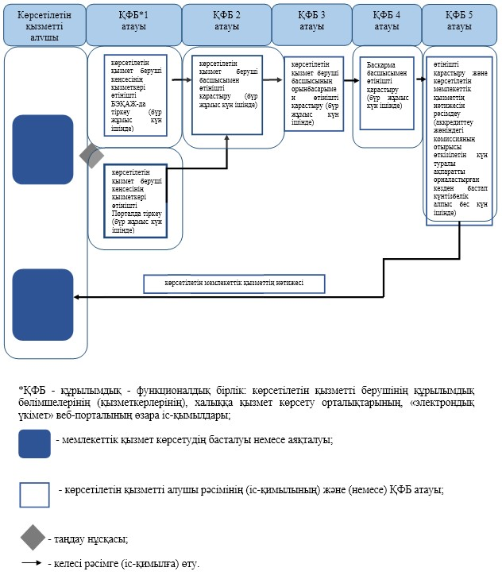  
 

|  |  |
| --- | --- |
|  | Қазақстан Республикасы  Әділет министрiнiң  2014 жылғы 13 маусымдағы  № 200 бұйрығына  3-қосымша |
|  | «Қолжазбаларды сақтауға  тапсыру, жарияланбаған  туындылардың  қолжазбаларын сақтау туралы  анықтамалар беру»  2-қосымша |
|  | нысан |

**«Қолжазбаларды сақтауға тапсыру, жарияланбаған туындылардың қолжазбаларын сақтау туралы анықтамалар беру» мемлекеттік көрсетілетін қызметінің бизнес-процестері анықтамасы**

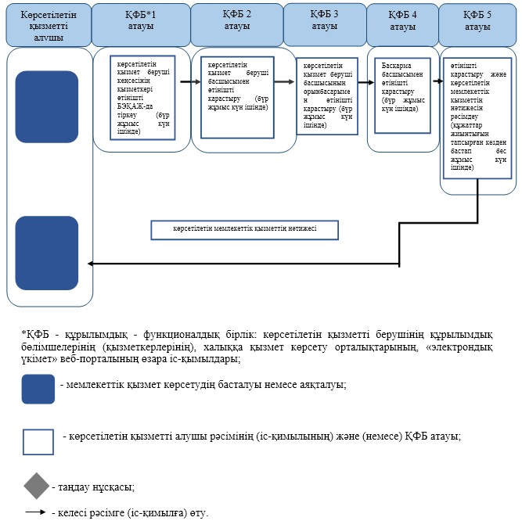

© 2012. Қазақстан Республикасы Әділет министрлігінің «Қазақстан Республикасының Заңнама және құқықтық ақпарат институты» ШЖҚ РМК